**MOLARI STEFANO 727197**

**(a) Progettare il controllore attraverso il metodo della discretizzazione (tustin) tale che siano rispettate le seguenti specifiche**

close all

clear all

clc

% inserisco il sistema

num=4*[1 2]

den=conv([2 1],[4 1]);

G=tf(num,den)

% G =

%

% 4 s + 8

% ---------------

% 8 s^2 + 6 s + 1

% inserisco lo ZOH utilizzando padé

Tc=0.001;

Gzoh=tf(1,[0.5*Tc 1])

% zoh =

%

% 1

% ------------

% 0.0005 s + 1

% calcolo il sottosist4ema analogico

Ga=G*Gzoh

% Ga =

%

% 4 s + 8

% -------------------------------

% 0.004 s^3 + 8.003 s^2 + 6 s + 1

% progetto il controllore su Ga

% devo rispettarele specifiche nel tempo:

% 1.L’errore a regime a fronte di un riferimento a scalino

% deve essere pari a 0

% per fare ciò devo vedere se è presente un integratore in Ga, in caso

% non ci sia lo agigungo io

% 2.l sistema controllato abbia un comportamento pi`u simile possibile

% a quello di un sistema del primo ordine che arriva a regime

% in un tempo T = 0.5 s.

% per fare ciò devo avere PM>75 gradi, così si comporta come un sistema

% del primo ordine

% T=0.5 =5/cost_tempo

% cost_tempo =0.5/5=1/10

% polo=-1/cost_tempo

% quindi wc>10 rad/s

% 3.il disturbo a w=100 deve essere attenuato di almeno 30dB

% utilizzo sisotool digitando in command window:

% sisotool(Ga)

% inserisco manualmente un integratore

% ho un Pm troppo basso

% adesso, partendo da sinistr averso destra,

% compenso i primi due poli con due zeri per migliorare il margine di fase

% compenso lo zero con un polo per aumentare la pendenza del modulo

% aggiungo un polo tra wc e w=100, per far in modo di avere -30dB a w=100

% aggiusto il guadagno

% ottengo PM=72 gradi, avrei dovuto tenerlo maggiore di 75 ma osservando la

% risposta nel tempo si comporta lo stesso come un sistema del primo

% ordine,senz sovraelongazioni

% Wt=10.1 rad/s

% il sistema ottenuto è causale.

% esporto il controllore

% è in formato zpk, lo converto in tf scrivendo in command window:

% C=tf(C)

% C =

% 638.1 s^2 + 481 s + 80.98

% -------------------------

% s^3 + 31.93 s^2 + 65.71 s

% lo salvo scrivendo in command window:

% save C_file C

load C_file C

% lo discretizzo utilizzando tustin

Cd=c2d(C,Tc,'tustin')

% Cd =

%

% 0.3142 z^3 - 0.3139 z^2 - 0.3142 z + 0.3139

% -------------------------------------------

% z^3 - 2.969 z^2 + 2.937 z - 0.9686

%

% Sample time: 0.001 seconds

% Discrete-time transfer function.

% apro simulink digiando da command window:

% simulink

% osservo che le specifiche nel tempo vengono rispettate.

Sisotool(Ga)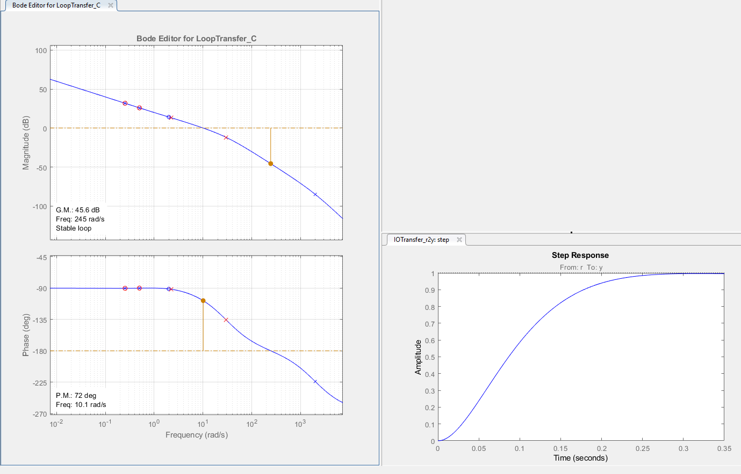

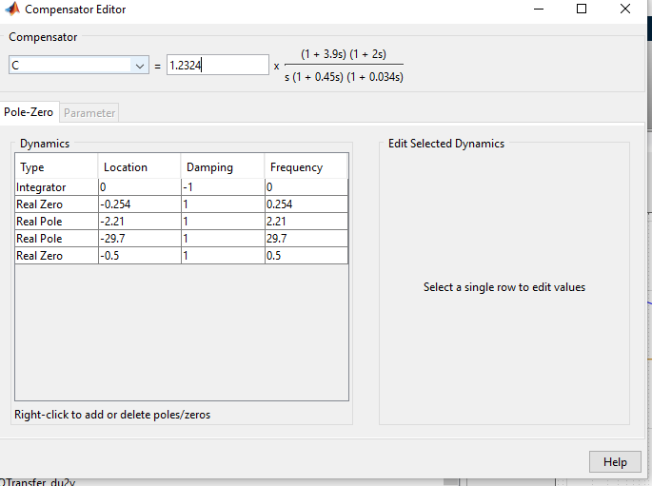

**(b) Simulare il sistema controllato con il controllore progettato in (a) a fronte di un ingresso a scalino unitario e disturbo nullo.**

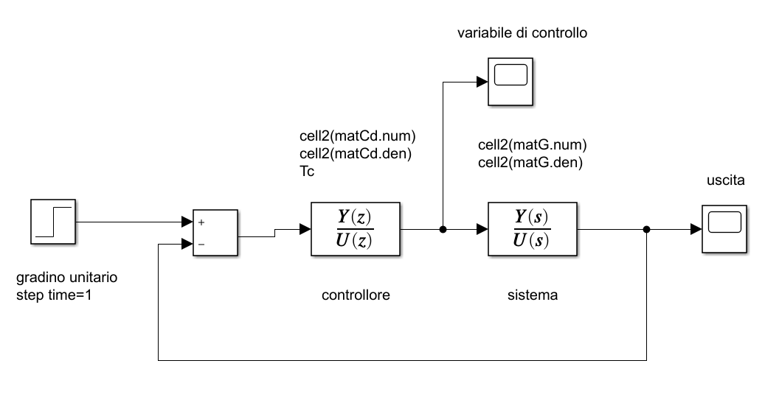

Uscita

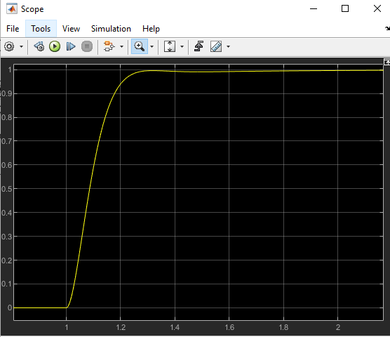

Variabile di controllo

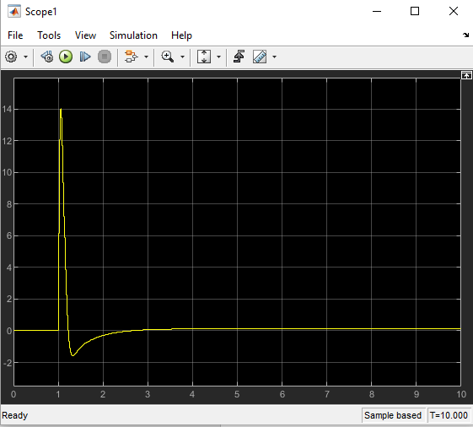

**(c) Indicare se il tempo di campionamento indicato è in linea con le specifiche e le caratteristiche del sistema, motivando la risposta.**

Il tempo di campionamento dato è

Tc = 0.001 s

La più alta specifica frequenziale è w=100 rad/s

Calcolo il corrispettivo tempo di campionamento

Tc1 = (2pi)/(5*w)= (2pi)/(5*100)= 0,01256 s

Tc < Tc1 , quindi il tempo di campionamento indicato è in linea con le caratteristiche del sistema.